Devoir n°7: onduleur et optique

Exercice 1: détecteur optique (3 points)

Un détecteur optique embarqué comporte une source lumineuse et un capteur optique qui détecte la lumière réfléchie par une bande de guidage placée sur le sol.
1- Les figure 1 et 2 du document réponse représentent les chemins de rayons lumineux incident lorsque l'axe optique du détecteur est normal (figure 1) ou dévié d'un angle i (figure 2). Tracez les rayons réfléchis dans chaque cas.
3- La figure 3 représente le chemin d'un faisceau incident délimité par deux rayons, lorsque l'axe optique du détecteur est dévié. Tracez le faisceau réfléchi sur la figure 3 du document réponse.

Exercice 2: le prisme (5 points)

Placé dans l'air, un prisme, d'angle au sommet A = 60 °, est éclairé à l'aide d'un faisceau monochromatique. L'indice de réfraction du prisme vaut n = 1,5 pour cette radiation. On souhaite tracer la marche du rayon incident SI dont l'angle d'incidence est égal à 30° par rapport à la normale à la surface d’entrée AB du prisme.
1. Première réfraction.
1.1 Calculez l'angle de réfraction r après traversée de la face AB d'entrée du prisme.
1.2 Tracez sur la figure 4 le rayon réfracté.
2. Deuxième réfraction.
Le faisceau ressort du prisme au point l' situé sur la face de sortie AC.
2.1 Calculez l'angle d'incidence r' par rapport à la normale à la face AC en sachant que la relation liant A, r et r' est: A = r + r'.
2.2 Calculez l'angle i' par rapport à la normale, du rayon émergent dans l'air.
2.3 Tracez le rayon émergent sur la figure 4.

Exercice 3: compte fils (5 points)

Un compte fils est formé d’une lentille convergente de distance focale 2,5 cm.
1. Quelle est la vergence de cette lentille ? Précisez bien son unité.
2. Placez sur un schéma le foyer principal image F’, le centre optique O et le foyer principal objet F.
3. Un objet AB, de 1 mm de haut, est placé perpendiculairement à l’axe optique de la lentille et à 2 cm en avant de celle-ci. Le point A se trouve sur l’axe optique.
a. Construisez l’image A’B’ de AB donnée par ce compte-fil.
Échelle sur l’axe optique : 1 cm pour 1 cm ; Échelle sur l’axe perpendiculaire à l’axe optique : 10 cm pour 1 cm.
b. Quelle est la nature de l’image A’B’ ? Quelle est sa position ?
c. Quelle est sa taille ?

Exercice 4: onduleur (7 points)

On alimente chaque phase du moteur par l'intermédiaire d'un onduleur autonome dont le schéma du circuit est donné ci-contre :
On supposera les interrupteurs électroniques K1 et K2 parfaits ainsi que les sources n°1 et n°2 de tension.
1- Représenter, sur la figure 5 du document réponse, les branchements à l'oscilloscope permettant de visualiser simultanément la tension uc(t) aux bornes de la charge et la tension E délivrée par la source n°1.
2- Le graphe de la tension E et les phases de conduction des interrupteurs K1 et K2 sont représentés sur la figure 6 du document réponse. Dessiner, sur la figure 6 le graphe de la tension uc(t) qui apparaît aux bornes de la charge.
3- En déduire, pour la tension uc(t),
3.1 la fréquence f,
3.2 la valeur moyenne <uc>,
3.3 la valeur efficace Uc.
4- Citer un appareil (nature, type, fonction, ...) permettant de mesurer cette valeur efficace.
5- Citer une utilisation de l'onduleur autonome.
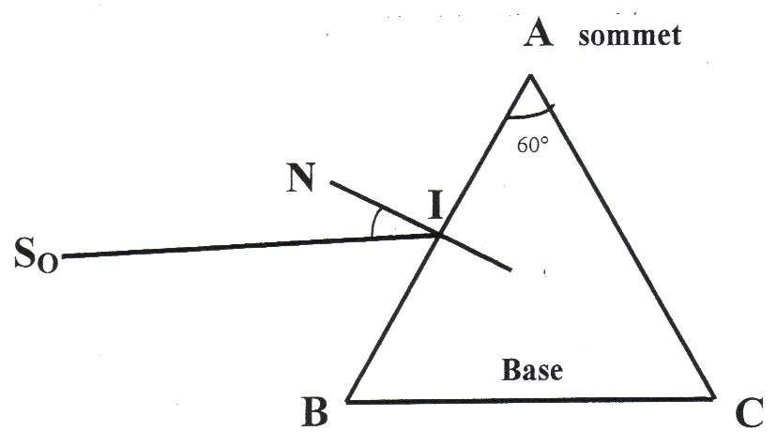
DOCUMENT A RENDRE AVEC LA COPIE NOM, Prénom: ….................................................................
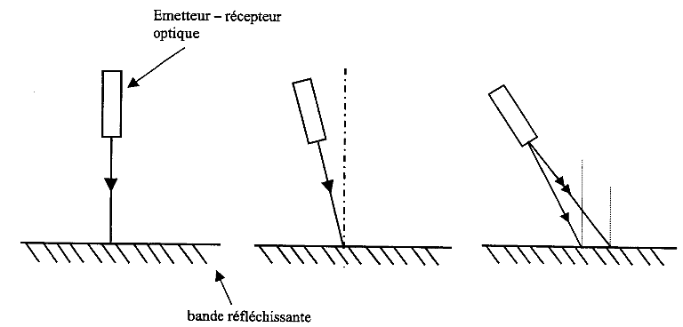
Exercice 1:

figure 1 figure 2 figure 3

Exercice 2:

figure 4

Exercice 4:
Figure 5
Figure 6
100
200
300
Figure n°4
t (ms)
E (V)
0 5 10 15 20 25 30 35
100
-100
-200
200
Figure n°5
K₂ ouvert K₂ fermé K₂ ouvert
K₁ fermé K₁ ouvert K₁ fermé
0
5 10 15 20 25 30 35
u_{c}(V)
t (ms)

